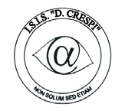 | ISTITUTO DI ISTRUZIONE SECONDARIA “DANIELE CRESPI”  Liceo Internazionale Classico e Linguistico VAPC02701R  Liceo delle Scienze Umane VAPM027011  Via G. Carducci 4 – 21052 BUSTO ARSIZIO (VA)  www.liceocrespi.it-Tel. 0331 633256 - Fax 0331 674770 - E-mail: lccrespi@tin.it  C.F. 81009350125 – Cod.Min. VAIS02700D | 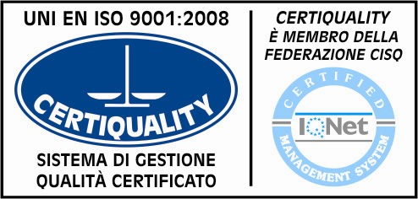  CertINT® 2012

Circ. n. 155
WEB Busto Arsizio, li 4 novembre 2013

Ai Docenti
Al Personale ATA

Oggetto: Permessi per il diritto allo studio- Modalità di presentazione delle domande per l’anno 2013-2014.

Il personale docente, educativo ed ATA che intende avvalersi del diritto ad usufruire dei permessi retribuiti per motivi di studio per l’anno 2014 può richiedere il modello per la domanda in segreteria amministrativa, da riconsegnare compilata entro il 15/11/2013 come da circolare del MIUR n. 2014 del 28/10/2013.

Il Dirigente Scolastico
Prof.ssa Cristina Boracchi

